מבחן במדע וטכנולוגיה לכיתה ה
שם:____________ כיתה: ___________ תאריך: ________
הנחיות
- קראו היטב את השאלות.
- בכל שאלה פעלו לפי ההנחיות.
- בסיום המבחן בדקו האם השבתם על כל השאלות תשובות מלאות.
בהצלחה!
הנושא: האדם, בריאותו, התנהגותו ואיכות חייו
- בטבלה שלפניכם מופיעה חלוקה של המזון שאנו אוכלים לחמש קבוצות.
    - רשמו בטבלה שלוש דוגמאות של מזונות לכל קבוצה.
    - ציינו בעמודה המתאימה את מרכיב המזון העיקרי של כל קבוצה (פחמימות, שומנים, חלבונים, סוכרים, ויטמינים, מינרלים).
קבוצת הלחם ומוצריו | קבוצת השמנים והשומנים | קבוצת הבשר ותחליפיו | קבוצת הירקות והפירות | קבוצת הממתקים
1 | 1 | 1 | 1 | 1
2 | 2 | 2 | 2 | 2
3 | 3 | 3 | 3 | 3
מרכיב מזון עיקרי:  __________ | מרכיב מזון עיקרי:  __________ | מרכיב מזון עיקרי:  _________ | מרכיב מזון עיקרי:  _________ | מרכיב מזון עיקרי:  _________

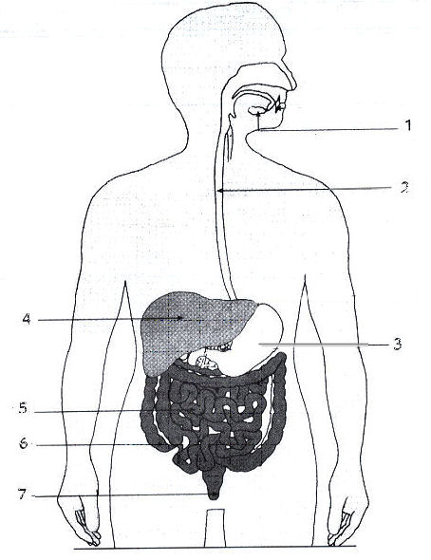

- לפניכם תרשים של מערכת העיכול.

  - כתבו בטבלה שבעמוד הבא את שמות איברי מערכת העיכול שמופיעים באיור.
ליד כל איבר כתבו את תפקידו.

שם האיבר  במערכת העיכול | תפקיד האיבר  במערכת העיכול
1.
2.
3.
4.
5.
6.
7.

- כתבו בטבלה הבאה את התפקיד שיש לכל אחד מחלקי מערכת ההובלה בגוף.
שם החלק  במערכת ההובלה | תפקיד החלק במערכת ההובלה
1. כלי דם
2. לב
3. דם

- קראו את הקטע והשיבו על השאלות:
דן למד בשיעור מדע וטכנולוגיה שהמזון שאנו אוכלים מתפרק בתוך צינור העיכול.
לאחר השיעור הרהר בקול רם: "...אז איך מגיע המזון לכל חלקי הגוף?..."
    - אילו מערכות משתתפות בתהליך הובלת המזון בגוף? ___________________________________________________________________
    - הסבירו כיצד מגיע המזון מצינור העיכול לכל חלקי הגוף. ______________________________________________________________________________________________________________________________________

- לפניכם שני תפריטים של מסעדה המגישה שני סוגי ארוחות:
תפריט א:  מנה ראשונה: סלט ירקות חי, לחם טרי  מנה עיקרית: פשטידת תרד, חזה עוף  קינוח: אגס אפוי, סלט פירות | תפריט ב:  מנה ראשונה: פשטידת בשר בקר, סלט ביצים  מנה עיקרית: כבדי עוף ברוטב, פסטה  קינוח: עוגת שוקולד ותה.

- השוו בין שני התפריטים על פי השאלות שבטבלה. היעזרו במחסן מילים.
שאלות | תפריט א | תפריט ב
אילו מרכיבי מזון נכללים בתפריט?
אילו מרכיבי מזון חסרים בכל תפריט?

מחסן מילים: פחמימות, חלבונים, שומנים, מינרלים, ויטמינים, סוכרים
- איזה מבין שני התפריטים הוא תפריט מגוון ומאוזן? נמקו את תשובתכם. ________________________________________________________________
- כתבו הצעה לשיפור התפריט שאינו מגוון ומאוזן.
_______________________________________________________________
- הסבירו מדוע חשוב לאכול על פי תפריט מגוון ומאוזן.
___________________________________________________________________

מבצע!
כל האוסף חמש קופסאות מיץ
משתתף בהגרלת גלשן!
מיץ תותי הוא המיץ הנמכר ביותר בישראל וזכה בכל מבחני הטעימה.
גם טעים וגם בריא...
שתו רק מיץ תותי!!!

לשיווק עד 1.1.2015

- על אריזת "מיץ תותי" הופיע הכיתוב שבמסגרת.

- האם חסר על האריזה מידע חיוני? כן / לא
אם כן, איזה מידע חיוני חסר? ______________
___________________________________________________________________
- הסבירו את תשובתכם.___________________________________________________
___________________________________________________________________

- קראו את הקטע והשיבו על השאלות:
דפנה חשה כאבים בבטן וניגשה להיבדק אצל הרופאה. בעקבות הבדיקה, ביקשה הרופאה מדפנה לערוך בדיקת דם. כשראתה הרופאה את תוצאות בדיקת הדם, אמרה: יש לך דלקת הנגרמת על ידי חיידקים.
- מה בתוצאות הבדיקה סייע לרופאה לקבוע כי יש לדפנה דלקת? _______________________
- הסבירו את תשובתכם. ___________________________________________________

- כתבו שתי דוגמאות למוצר שהשימוש בו עוזר לנו להיות בריאים יותר.
הסבירו את תרומתו לבריאות.
- ___________________________________________________________________
- ___________________________________________________________________

- מדי פעם אנו שומעים ברדיו פרסומות הקוראות לתרום דם.
מדוע חשוב לתרום דם?_____________________________________________________
______________________________________________________________________

- הלב, הוורידים, העורקים והנימים הינם מרכיבים של מערכת
  - הרבייה
  - השרירים
  - ההפרשה
  - ההובלה

- נניח שברצונכם לחקור כיצד משתנה קצב ליבו של האדם בזמן פעילות גופנית. באיזה ציוד תשתמשו ובאילו שיטות תעשו זאת?
________________________________________________________________________
________________________________________________________________________

